**البناء الضوئي Photosynthesis**

عملية البناء الضوئي من أهم العمليات الحيوية التي تتم على سطح الكرة الأرضية، ولهذه العملية العديد من

الشروط اللازم توفرها في البيئة الخارجية والداخلية للنبات حتى يقوم بعملية التمثيل الضوئي.

**تعريف عملية التمثيل الضوئي :**

مجمل العمليات الحيوية التي تستطيع من خلالها النباتات الخضراء والتي تحتوي على صبغ الكلوروفيل من

تصنيع موادها العضوية من مواد لاعضوية وتترافق العملية عادة مع تحرير الأوكسجين.

تمثل عملية التمثيل الضوئي المصدر الرئيسي للغذاء والطاقة. تتم عملية البناء الضوئي داخل البلاستيدات الخضراء على مرحلتين تحتوي على نوعين من التفاعلات يعتمدان بعضهما على بعض حيث ان نواتج التفاعلات الضوئية تستخدم في تفاعلات الظلام .

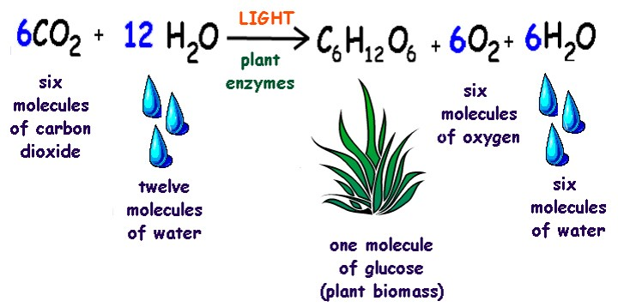

**البلاستيدات الخضراء:**

* **غلاف محيط يتكون من غشائين خارجي وداخلي.**
* **ماده سائله تسمى الحشوةstroma محاطه بالغشائين السابقين.**
* **اقراص طافيه متراصة فوق بعضها البعض تسمى بالثايلاكويد Thylakoids**

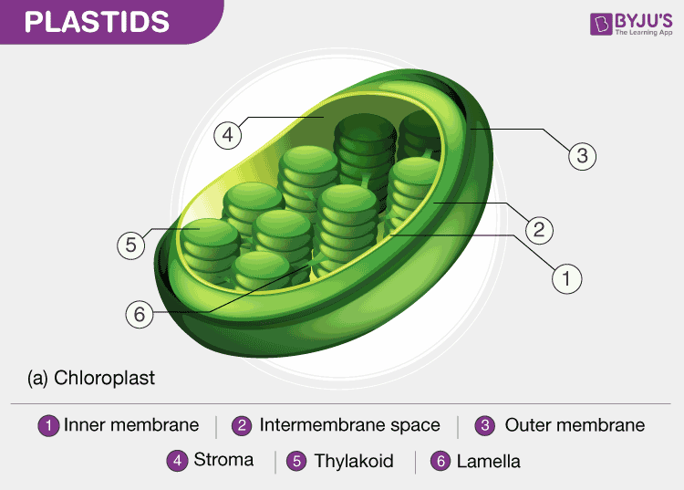

**انواع الصبغات**

تمثل هذه الصبغات مركبات عضوية تقوم بامتصاص الطاقة الضوئية وتحويلها إلي طاقة كيميائية

للنبات كي يتمكن من إكمال الجزء الآخر من العملية وهي تكوين المواد الكربوهيدراتية.

**تقسم الأصباغ إلى ثلاث مجموعات رئيسية :**

1. الصبغات اليخضورية Chlorophylls

* كلوروفيل a الذي تعتبر أهم صبغات التمثيل الضوئي على الإطلاق ويوجد عند جميع النباتات التي تقوم بهذه العملية.
* كلوروفيل b الذي يوجد مترافقاً مع اليخضور ) كلوروفيل a ومساعداً له، إنما كميته أقل من كمية كلوروفيل. (a

1. **الصبغات الشبيه بالكاروتين Carotenoids ;**

تقسم إلى مجموعتين رئيستين :

* الكاروتينات :وهي صبغات لا يدخل الأوكسجين في تركيبها الكيميائي .
* الزانثوفيلات: يدخل الأوكسجين في تركيبها .

**آلية حدوث عملية البناء الضوئي:**

1. **التفاعلات الضوئية Light reactions**

تمثل هذه التفاعلات مجموعات تفاعلات أكسدة و اختزال ويتم خلالها تحويل الطاقة الضوئية الممتصة

إلى طاقة كيميائية ولذا فهي تتأثر بالضوء بشكل مباشر. حيث تحدث في اقراص الثايلاكويد وتعتمد على وجود الضوء تحتاج الضوء لإنتاج الطاقة (ATP) والاوكسجين (النظام الضوئي الاول والنظام الضوئي الثاني ).

* **تحدث في أقراص الثايلاكويد (في الغشاء الثايلاكويدي ) داخل البلاستيدة الخضراء وتعتمد على وجود الضوء حيث تحتاج الى الضوء.**
* **لا تتأثر بدرجات الحرارة.**
* **تؤدي إلى تكوين مركبات معينة هي :**
* **المساعدات الانزيمية :**
* **ثلاثي فوسفات الادينوزين ATP.**
* **فوسفات ثنائي نكليديت الادنينوالنيكوثياميد NADPH.**
* **غاز الأكسجينO2 كناتج ثانوي.**
* **تعتبر المساعدات الإنزيمية ATP- NADPHهي المواد الضرورية أو القوة المؤكسدة في تفاعلات الظلام.**

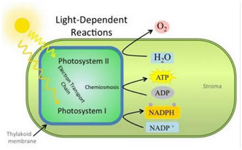

Light reactions تفاعلات الضوء

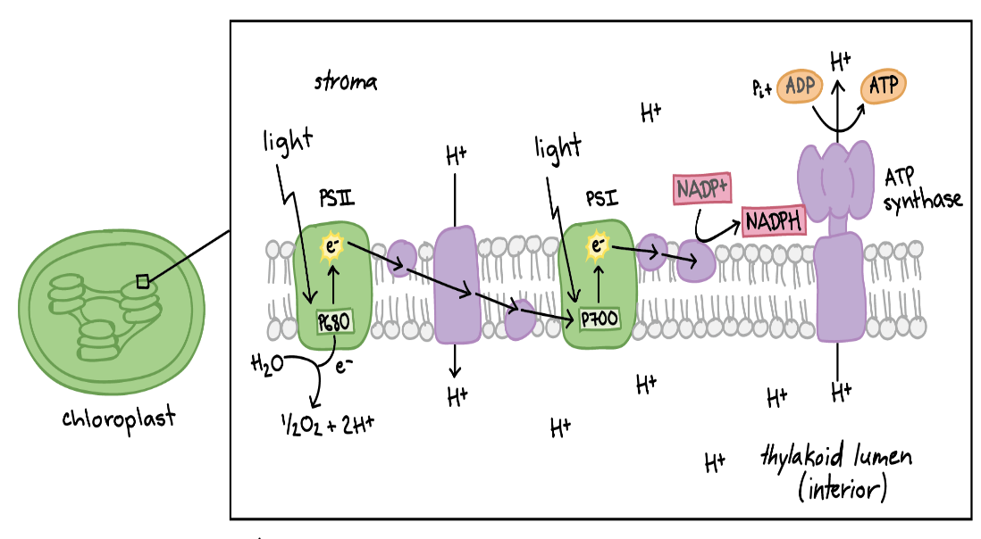

**ETC (electron transport chain reactions) سلسلة نقل الالكترونات**

1. **التفاعلات اللاضوئية Dark reactions**

تحدث هذه التفاعلات في حشوة البلاستيدة الخضراء دون الحاجة إلي الضوء لكنها تتم متزامنه مع انتهاء التفاعلات الضوئية. يتم خلالها تثبيت ثاني أوكسيد الكربون واختزاله لتشكيل سكريات بسيطة وذلك عبر حلقة كيميائية تتضمن العديد من التفاعلات الانزيمية. وتحدث في الاستروما (الحشوة ) وهذه التفاعلات لا تحتاج الى الضوء مباشرة وخلال هذه التفاعلات يتم تثبيت Co2 وانتاج المواد الكربوهيدراتية وذلك اعتمادا على مصدر الطاقة (ATP) الناتج من التفاعلات الضوئية .

* **تحدث سواء في الظلام او الضوء إلا ان الضوء لا يلعب دورا هاما في التفاعلات كما في**

**حالة تفاعلات الضوء.**

* **تعتمد هذه التفاعلات اعتمادا أساسيا على نواتج التفاعلات الضوئية مثل المركب الناقل للطاقة ATP والمساعد الانزيمي مركب NADPH**
* **تسمى هذه التفاعلات عدة تسميات أهمها :**
* **تفاعلات الظلام :لأنها لا تحتاج إلى ضوء**
* **دورة ثلاثية الكربون :لان الناتج الأول هو مركب ثلاثي ذرات الكربون**
* **دورة اختزال الكربون :لأنه يتم اختزالCO2 في هذه التفاعلات**
* **دوره كالفن :نسبة للعالم كالفن الذي اكتشف هدة الدورة 1946-1952م**
* **تحدث هذه التفاعلات في الحشوةstroma داخل البلاسيدة الخضراء**
* **هذه التفاعلات عبارة عن تفاعلات كيميائية حرارية Thermochemical reactions**

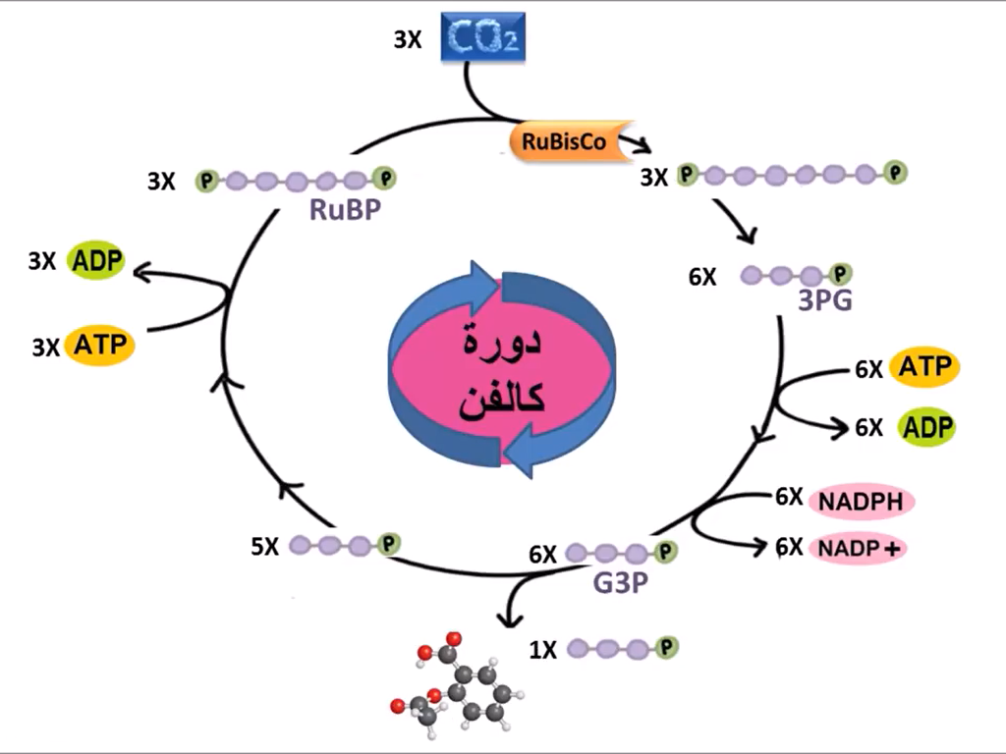

**مخطط يوضح دورة كالفن.**